TALLINNA TÖÖSTUSHARIDUSKESKUS

AUTOPOE APPI ESITLUS

Lõputöö

TALLINN

2021

**SISUKORD**

Sissejuhatus……………………………………………………………………………………3

1. Rakenduse planeerimine……………………………………………………………………4

1.1. kirjeldus…………………………………………………………………………………...4

1. 2.kasutusjuhtumite kirjeldus………………………………………………………………....4

2.Rakenduse mudelid………………………………………………………………………….5

1. 1.Case-tool mudelid…………………………………………………………………………5

2.1.1.Üks case-tool mudel……………………………………………………………………..5

1. 2.Diagrammid……………………………………………………………………………….6

2.2.1.Login diagramm……………………………………………………………………...….6

2.2.2.Autovõrdlus diagramm…………………………………………………………………..7

2.2.3.Transaction diagramm...…………………………………………………………………8

3.Rakenduse kavandmaine………………………………………………………………….....9

1. 1.Prototüüp…………………………………………………………………………………..9

3.2.Tööplaan…………………………………………………………………………………..9

3.3. Reflektsioon…………………………………………………………………………….10

# SISSEJUHATUS

Selle aruande eesmärgiks on anda inimestele lihtsam viis kuidas endale soetada autot või muid vajalike osasid mis sellega seotud. Nii ei pea inimesed väiksematest kohtadest liikuma kaugele, et osta täpselt mida on vaja.

Seda rakendust on võimalik kasutada üle kogu eesti ning see muudab tellimise lihtsamaks ja mugavamaks. Kuna on ka palju inimesi kes ei ole võimelised kaugele minema.

# 1 RAKENDUSE PLANEERIMINE

## 1.1 Kirjeldus

Autopoe app, kus on võimalik võrrelda kasutajal palju erinevate auto ja nende varuosade poodidega. Iga poe kohta on kirjas kõik vajalikud andmed: auto mudelid, hinnad, aastad, osade kvaliteet jne. Igaühel on võimalus leida sobiv pakkumine.

# 1.2. Kasutusjuhtumite kirjeldused.

|  |  |
| --- | --- |
| Login | You create a account or use the current account to enter |
| transaction | You use transaction to pick anything you want from this app before buying |
| Car Comparison | You can compare different cars and models |
| Car Parts | Large choice of different parts for all cars |

|  |  |
| --- | --- |
| Car Prices | Prices for every car on sale |
| Payment | After buying a car or parts for your car |

|  |  |
| --- | --- |
| Extensions | Description |
| Bad Bin | Transaction failed |

# 2 RAKENDUSE MUDELID

# 2.1. case-tool mudelid

## 2.1.1 üks case-tool mudel

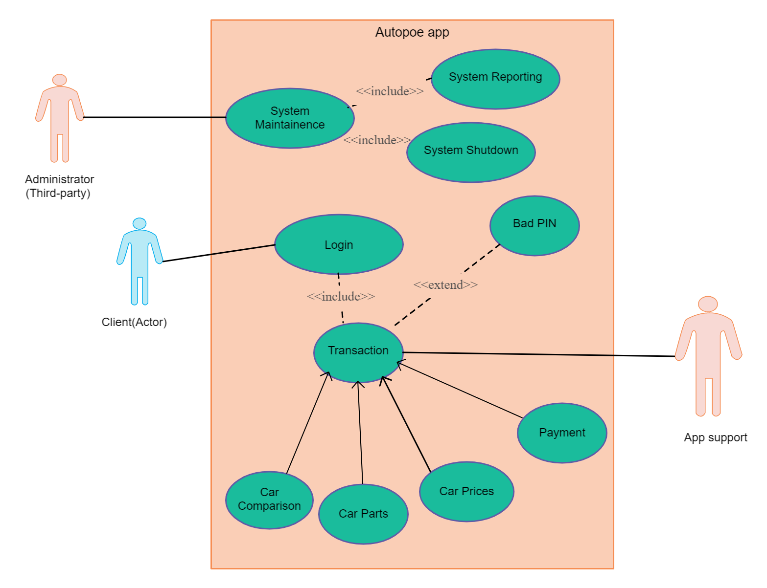

# 2.2 Diagrammid

## 2.2.1 Login Diagramm

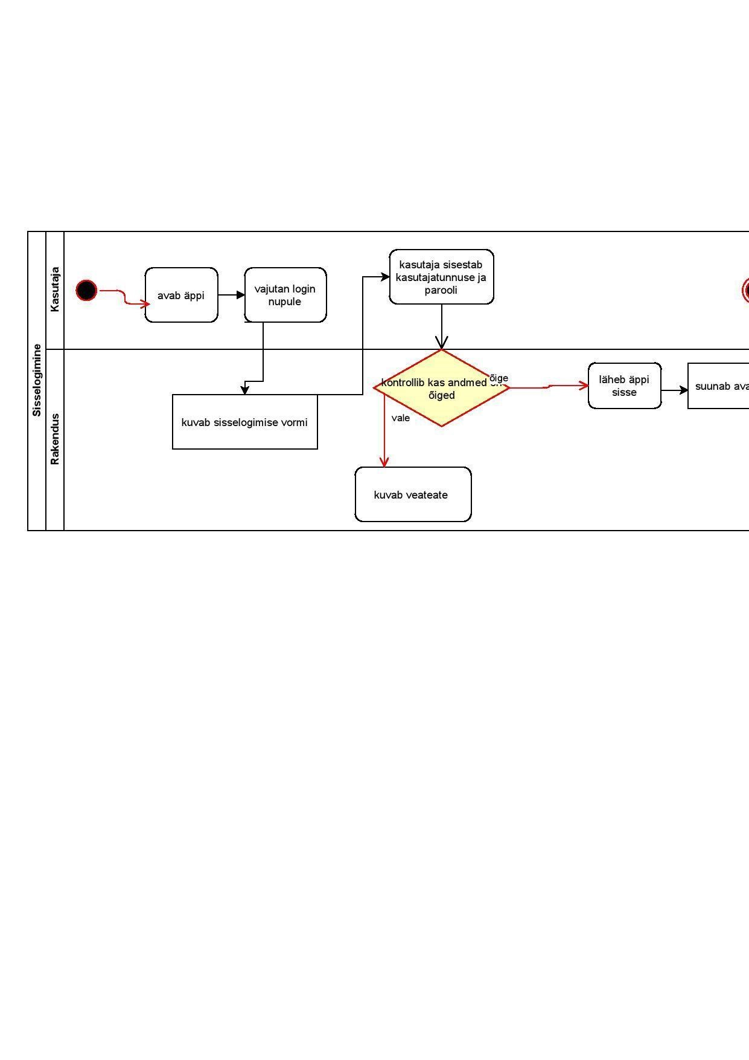

***2.2.2.Autovõrdluste diagramm***

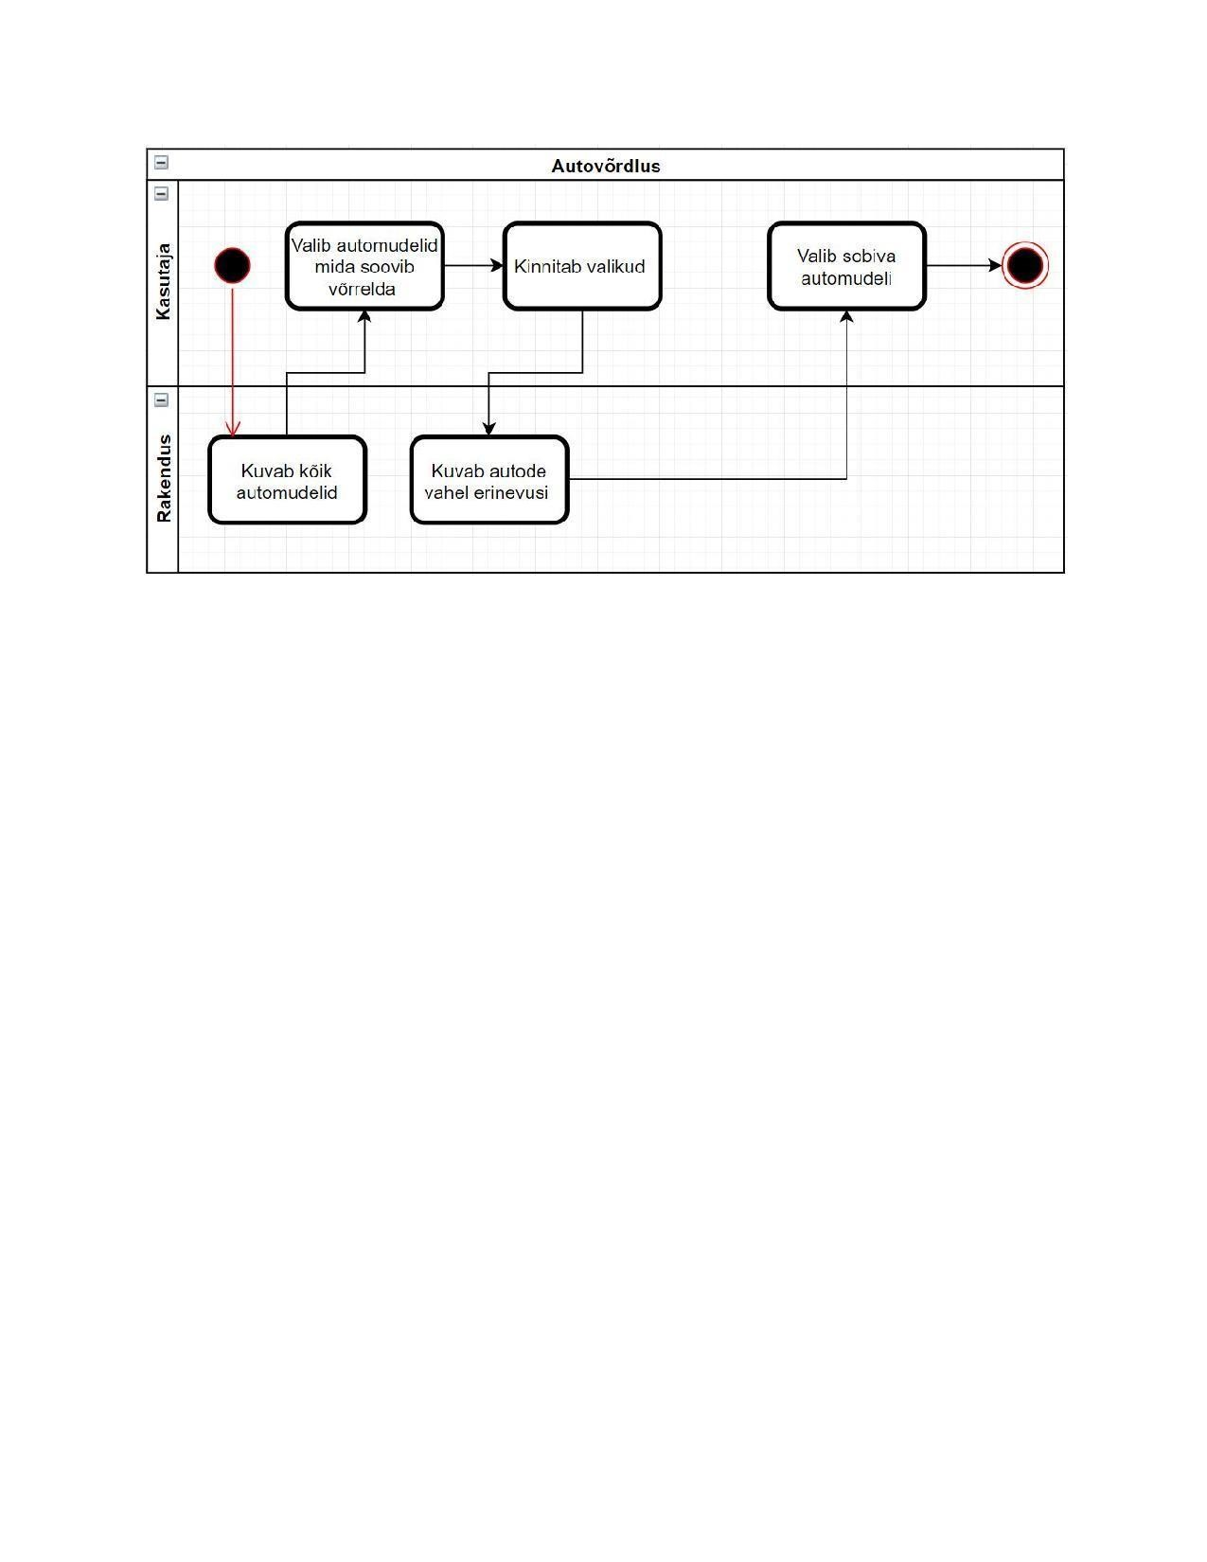

## 2.2.3. Transaction diagramm

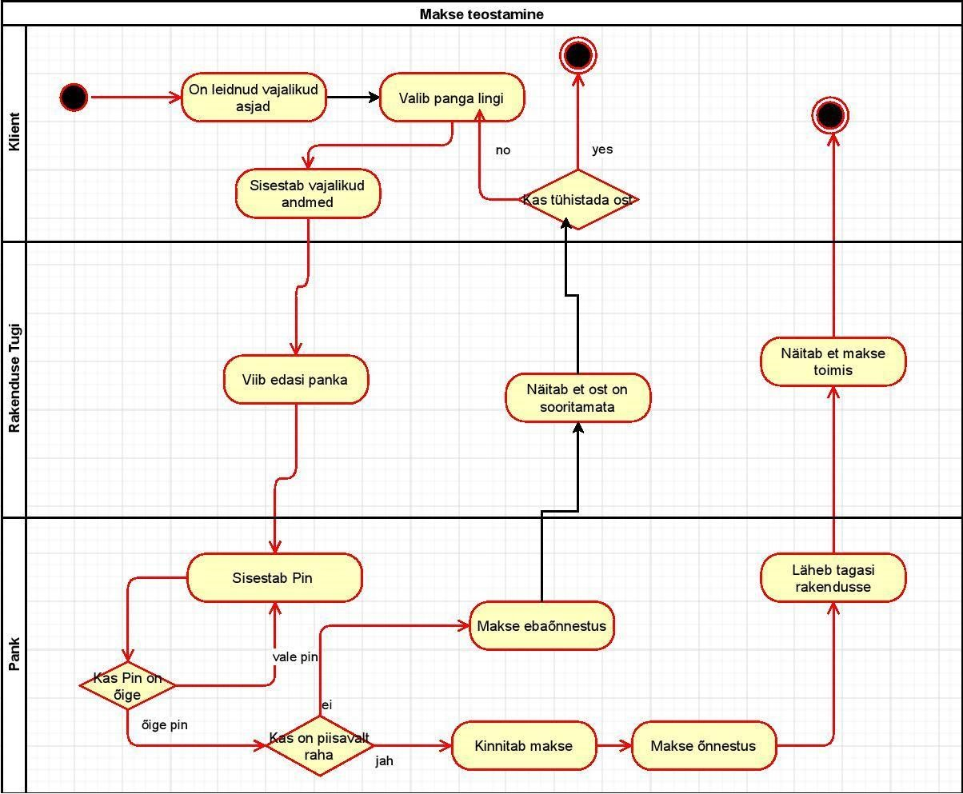

**3 RAKENDUSE KAVANDAMINE**

# 3.1.

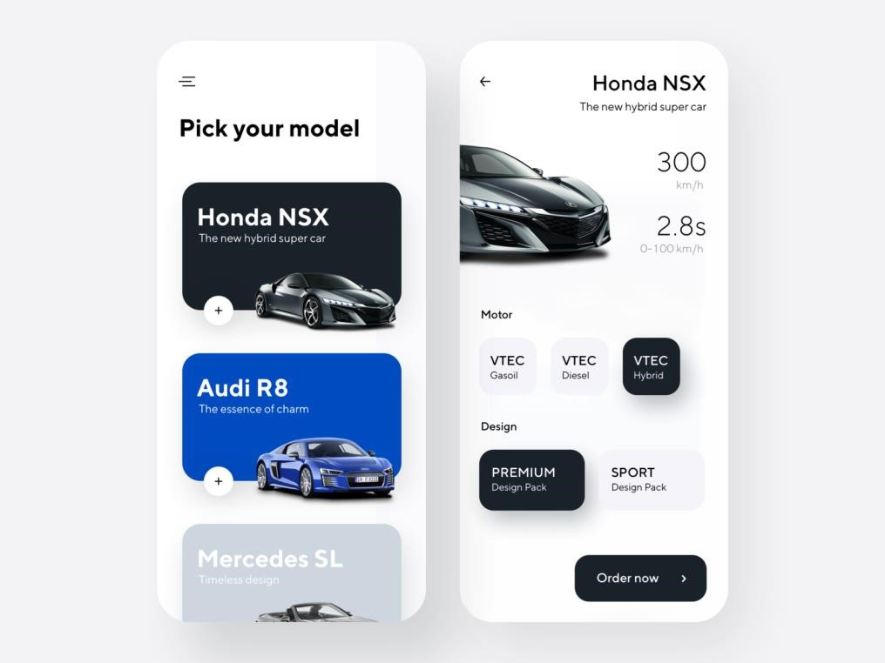

# 3.2. Tööplaan

11.03 - Paneme kirja: Projekti lühikirjeldus, Tööplaan ,Kasutusjuhtumite skeemid, Kasutusjuhtumite kirjeldused,Prototüüp,Kasutusvahendid

18.03-Paneme paika kes mida teeb ja kui kaua.

25.03-Hakkame äppi tegema.

Japheth- teeb kaks layouti

Klayd- Teeb ühe activity

Henry- Teeb teise activity

01.04 - Teeme koosoleku kell 16.00 ja vaatame kes mida tegi.

08.04- Testime äppi.

Reflectsioon

Mis läks hästi:

Meeskond sai hästi läbi ja töö oli jagatud meeskonna liikmete vahel

Töö sai valmis õigel tähtajal

Lõppkokku võttes app töötab ilma probleemideta

Mis läks halvasti:

Esines raskusi koodi kirjutamisega, ei arvestanud paljude asjadega.

Koodis tekkis vigu mis võttis kauem aega kui, ette määratud.

Töö maht oli jagatud valesti, Korraga oli suur hulk tööd jagatud, mis oleks saanud olla palju väiksem, mis oleks olnud efektiivsem.

Mida võiks paremini teha:

Teinekord võiks töö rohkem ära jaotada, nii et ei oleks liiga palju teha korraga.

Rohkem peaks tegema koosolekuid, et saaks jagada ideid.

Appi peaks rohkem testima, et hiljem vigu ei tuleks